COXO®

Sistem de implanturi dentare

C-Sailor PRO

Manual de operare RO

coxo®

Http://www.coxotec.com

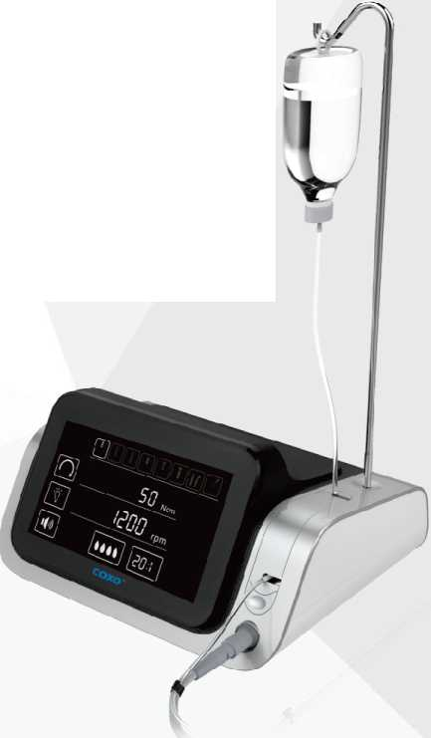


Foshan COXO Medical Instrument Co., Ltd.
CLĂDIREA 4, Districtul A, Guangdong, Baza industrială New Light Source,
la sud de Bulevardul Luocun, Districtul Nanhai Foshan 528226 Guangdong China


Lotus NL B.V.

Adresă: Koningin Julianaplein 10, 1e Verd, 2595AA, Haga, Olanda.

- mail：peter@lotusnl.com

Ver1.3 20201205



15.4 Distanțe de separare recomandate între echipamentele
de telecomunicații HF mobile și portabile și
dispozitiv
Dispozitivul este conceput pentru funcționarea într-un mediu electromagnetic ca cel descris mai jos. Clientul sau utilizatorul dispozitivului poate ajuta la prevenirea interferențelor electromagnetice prin menținerea unei distanțe minime între echipamentele de comunicații RF portabile și mobile (emițătoare) și dispozitiv, conform recomandărilor de mai jos, în funcție de puterea de ieșire maximă a echipamentelor de comunicații.
Putere nominală a emițătorului în W | 150kHz până la 80 MHz  d=1,17^{√P} | 80 MHz până la 800 MHz  d=1.17^{√P} | 800 MHz până la 2,5 GHz d=2.33^{√P}
0,01 | 0,12 | 0,12 | 0,23
0,1 | 0.37 | 0.37 | 0.74
1  42 | 1.17 | 1.17 | 2.33
10 | 3,70 | 3,70 | 7.37
100 | 11,70 | 11,70 | 23,30

Pentru emițătoarele cu o putere nominală maximă care nu sunt listate mai sus, distanța de separare recomandată (d) în metri (m) poate fi calculată folosind ecuația din coloana aferentă, unde P este puterea nominală maximă a emițătorului în wați (W) potrivit producătorului.
Nota 2: Este posibil ca aceste linii directoare sa nu se aplice în toate situațiile. Propagarea undelor electromagnetice este afectată de absorbția în și reflexia de la clădiri, obiecte și oameni.
Observația 1: Pentru calcularea distanței recomandate de siguranță față de emițătoare cu un domeniu de frecvență de la 80 MHz până la 2,5 GHz, a fost folosit un factor suplimentar de 10/3 pentru reducerea probabilității ca aparatul de comunicații mobil/portabil adus accidental în zona pacientului să producă o funcționare defectuoasă.

Cuprins
- Măsuri de precauție----------------------------------------------------------------------------01
  - Simbol----------------------------------------------------------------------------01
  - Definirea semnelor de avertizare pentru siguranță--------------------------------------02
  - Instrucțiuni privind siguranța--------------------------------------------------------------02
  - Informații despre compatibilitatea electromagnetică---------------------------04
- Destinația utilizării--------------------------------------------------------------------------05
- Contraindicații---------------------------------------------------------------------05
- Structură-------------------------------------------------------------------------------06
  - Panou frontal------------------------------------------------------------------------06
  - Panou spate-----------------------------------------------------------------------06
  - Pedală de comandă---------------------------------------------------------------------07
  - Motor chirurgical------------------------------------------------------------------07
- Instalare-----------------------------------------------------------------------------08
  - Instalarea stativului---------------------------------------------------------------08
  - Conectarea pedalei de comandă---------------------------------------------------08
  - Conectarea motorului chirurgical------------------------------------------------09
  - Atașarea piesei de mână drepte sau contra unghi--------------------------10
  - Detașarea piesei de mână drepte sau contra unghi--------------------------10
  - Conectarea setului tubului de irigație------------------------------------------11
  - Racord electric------------------------------------------------------------12
- Operare-------------------------------------------------------------------------------13
  - Pregătire------------------------------------------------------------------------13
  - Program--------------------------------------------------------------------------13
  - Setare----------------------------------------------------------------------------16
  - Modificarea valorilor implicite---------------------------------------------------18

  - Operare-------------------------------------------------------------------------------21
  - Setări din fabrică-----------------------------------------------------------------24
  - Calibrare----------------------------------------------------------------------25
- Întreținerea dispozitivului medical----------------------------------------------------26
  - Înlocuirea siguranței fuzibile--------------------------------------------------------------26
  - Înlocuire LED----------------------------------------------------------------27
  - Înlocuirea garniturilor torice--------------------------------------------------------28
- Depanare --------------------------------------------------------------------- 29
- Eliminarea dispozitivelor medicale------------------------------------------------------ 30
- Curățare, dezinfectare și sterilizare---------------------------------------- 31z
  - Curățare----------------------------------------------------------------------- 31
  - Dezinfectare------------------------------------------------------------------- 31
  - Dezinfectare termică--------------------------------------------------------- 31
  - Uscare------------------------------------------------------------------------- 32
  - Împachetare--------------------------------------------------------------------- 32
  - Sterilizare------------------------------------------------------------------- 32
  - Depozitare------------------------------------------------------------------------ 33
- Servicii post-vânzări----------------------------------------------------------------- 34
  - Termeni și condiții de garanție----------------------------------------- 34
  - Declinarea răspunderii------------------------------------------------------------------- 34
- Mediu de funcționare, condiții la transport și depozitare ------------------- 35
  - Mediu de funcționare---------------------------------------------------- 35
  - Condiții la transport și depozitare-------------------------------------35
- Descriere tehnică------------------------------------------------------------36
- Conținutul coletului--------------------------------------------------------------------37
- Detalii despre compatibilitatea electromagnetică-------------------------------------38

  - Ghid și declarația producătorului -
transmisii electromagnetice--------------------------------------- 38
  - Ghid și declarația producătorului -
rezistență electromagnetică la bruiaj-----------------------------39
  - Ghid și declarația producătorului -
rezistență electromagnetică la bruiaj-----------------------------40
  - Distanțe de separare recomandate între echipamentele de
telecomunicații HF mobile și portabile și dispozitiv --------------- 42

41

Nota 1: La 80 MHz și la 800 MHz, se aplică domeniul mai înalt de frecvență.
Nota 2: Este posibil ca aceste linii directoare sa nu se aplice în toate situațiile. Propagarea undelor electromagnetice este afectată de absorbția în și reflexia de la clădiri, obiecte și oameni.
ª Intensitatea câmpurilor de la emițătoarele fixe, precum stațiile de bază pentru telefoane mobile și radiouri mobile terestre, stații de radio amator, transmisii radio AM și FM și transmisii TV, nu poate fi, teoretic, prezisă cu acuratețe. Trebuie luată în calcul o evaluare la amplasament pentru determinarea mediului electromagnetic în ceea ce privește emițătoarele staționare. Dacă intensitatea câmpului măsurată la amplasamentul în care este utilizat dispozitivul depășește nivelurile de conformitate de mai sus, dispozitivul trebuie monitorizat pentru funcționarea corespunzătoare. În cazul depistării de caracteristici de performanță neobișnuite, este posibil să fie necesare măsuri suplimentare, precum, de ex., o aliniere diferită sau un loc diferit pentru dispozitiv.
^{b} Peste domeniul de frecvență de la 150 kHz până la 80 MHz, intensitatea câmpului trebuie să fie mai mică de 3 V/m.

15.3 Ghid și declarația producătorului – rezistență electromagnetică la bruiaj
Dispozitivul este conceput pentru funcționarea într-un mediu ca cel descris mai jos. Clientul sau utilizatorul dispozitivului trebuie să se asigure că aparatul este folosit într-un asemenea mediu.
Teste de imunitate la interferență | Niveluri de testare CEI 60601 | Nivel de conformitate | Mediu electromagnetic - Ghid
Interferențe HF prin fir conform  CEI 610004-6 Interferențe HF fără fir conform  CEI 61000-4-3 | 3 Veff  150 kHz până la  80 MHz  30V/m  80 MHz până la  2,5 GHz | 3 Veff  30V/m | Dispozitivele radio portabile și mobile nu trebuie folosite în apropierea dispozitivului, inclusiv cabluri, la o distanță mai mică decât distanța de separare recomandată calculată prin ecuația aplicabilă la frecvența emițătorului.  Distanță recomandată de separare:  d = [3,5/3]^{√P}= 1,17^{√P}  d= [3,5/3]^{√P}=1,17^{√P}  pentru 80 MHz până la 800 MHz  d= [7,0/3]^{√P}= 2,33^{√P}  pentru 800 MHz până la 2,5GHz  Unde P este puterea de ieșire nominală maximă a emițătorului în wați (W) conform producătorului emițătorului și d este distanța de separare recomandată în metri (m).  Intensitatea câmpurilor de la emițătoarele radio staționare fără fir, măsurată la amplasament, trebuie să fie mai mică decât nivelul de conformitate la toate frecvențele, ^{b}  Pot apărea interferențe în vecinătatea echipamentelor marcate cu următorul simbol.
40

- Măsuri de precauție
Felicitări pentru cumpărarea produsului.
Citiți cu atenție acest manual de operare înainte de utilizare pentru instrucțiuni de operare, îngrijire și întreținere. Păstrați acest manual la îndemână pentru consultări viitoare.
  - Simbol
 | Consultați capitolul „Definirea semnelor de avertizare pentru siguranță” |  | Informații importante pentru utilizatori și tehnicienii de service
 | Urmați instrucțiunile de utilizare | IPX 7 | Protejat la efectele imersării
 | Se poate dezinfecta termic |  | Se poate autoclava până la 134°C.  1
 | Clasificare, tip B |  | Limită de temperatură (5°~ 40°).
 | Limită de umiditate. |  | Limită de presiune atmosferică.
 | A se evita soarele. |  | A se păstra uscat
 | Vertical în sus. |  | Fragil, de manipulat cu atenție
 | Limită de stivuire |  | Acest simbol este atașat pentru întrunirea cerințelor directivei UE 2002/92/ED Articolul 11.
 | Număr de serie |  | Codul lotului
 | Marcaj CE |  | Număr de catalog
 | Reprezentant autorizat în Comunitatea Europeană: |  | Mod de funcționare: funcționare continuă cu sarcină intermitentă
 | Pedală de comandă |  | Curent alternativ
 | Pornit (sub tensiune) |  | Oprit (scos de sub tensiune)
 | Siguranță fuzibilă |  | Producător
 | Data fabricației

  - Definirea semnelor de avertizare pentru siguranță
02
 | ATENȚIE  Indică o situație de pericol ce poate produce daune materiale sau vătămări corporale de la ușoare la moderate.

AVERTISMENT

Indică o situație de pericol care se poate solda cu vătămări corporale grave sau fatale.

PERICOL

Indică un pericol maxim din cauza unei situații ce poate provoca direct decese sau vătămări corporale fatale.

1.3 Instrucțiuni privind siguranța


AVERTISMENT

Utilizarea de accesorii neautorizate sau efectuarea de modificări neautorizate la nivelul produsului.

Accesoriile neaprobate și/sau modificări inadmisibile ale produsului pot duce la pericole și/sau vătămări corporale sau pagube materiale.

Folosiți numai accesorii aprobate de producător pentru utilizarea cu produsul și echipate cu interfețe standardizate.

Nu aduceți modificări dispozitivului decât dacă au fost aprobate de producătorul produsului.

15.2 Ghid și declarația producătorului – rezistență electromagnetică la bruiaj
Dispozitivul este conceput pentru funcționarea într-un mediu ca cel descris mai jos.
Clientul sau utilizatorul dispozitivului trebuie să se asigure că aparatul este folosit într-un asemenea mediu.

Interfață  teste de imunitate | Test CEI 60601  niveluri | Conformitate  nivel | Mediu electromagnetic - Ghid
Descărcări electrostatice  (DES) conform  CEI 61000-4-2 | ±8 kV descărcare la contact  ±15 kV descărcare în atmosferă | ±8 kV descărcare la contact  ±15 kV descărcare în atmosferă | Podelele trebuie să fie din lemn, beton sau dale ceramice. Dacă podelele sunt acoperite cu materiale sintetice, umiditatea relativă trebuie să fie de cel puțin 30%.  39
Curent tranzitoriu/șoc electric rapid conform CEI | ± 2kV pentru liniile de alimentare electrică | ± 2kV pentru liniile de alimentare electrică | Calitatea tensiunii de alimentare trebuie să corespundă celei dintr-un mediu tipic comercial sau spitalicesc
Supratensiune tranzitorie conform  CEI 61000-4-5 | ± 1 kV tensiune în contratimp (simetrică)  ± 2 kV comun | ± 1 kV tensiune în contratimp (simetrică)  ± 2 kV comun | Calitatea tensiunii de alimentare trebuie să corespundă celei dintr-un mediu tipic comercial sau spitalicesc.
Întreruperi de tensiune, întreruperi de scurtă durată și fluctuații ale tensiunii de alimentare conform CEI 61000-4-11 | < 5 % U_{T} pentru ½ de perioadă (> 95 % întrerupere) 40% U_{T} pentru 5 perioade (60 % întrerupere)  70%U_{T} pentru 25 | < 5 % U_{T} pentru ½ de perioadă (> 95 % întrerupere) 40% U_{T} pentru 5 perioade (60 % întrerupere) 70% U_{T} pentru 25 | Calitatea tensiunii de alimentare trebuie să corespundă celei dintr-un mediu tipic comercial sau spitalicesc. Dacă utilizatorul dispozitivului are nevoie de o funcționare neîntreruptă a aparatului, chiar și în timpul întreruperii alimentării electrice, se.
Câmp magnetic la frecvența de rețea (50/60 Hz) conform CEI 61000-4-8 | 30 A/m | 30 A/m | Câmpurile magnetice la frecvența de rețea trebuie să corespundă valorilor tipice dintr-un mediu comercial și spitalicesc.
Notă: U_{T} este tensiunea rețelei de c.a. înainte de aplicarea nivelului de testare.
15. Detalii despre compatibilitatea electromagnetică
15.1 Ghid și declarația producătorului – transmisie electromagnetică
Dispozitivul este conceput pentru funcționarea într-un mediu ca cel descris mai jos. Clientul sau utilizatorul dispozitivului trebuie să se asigure că aparatul este folosit într-un asemenea mediu.

Măsurarea interferențelor emise | Conformitate | Mediu electromagnetic - Ghid
Emisii HF conform  38  CISPR11 | Grupa 1 | Dispozitivul folosește energie HF numai pentru funcțiile sale interne.
Emisii HF conform  CISPR11 | Clasa B | Dispozitivul este conceput pentru utilizarea în toate clădirile, inclusiv cele rezidențiale
Emisii armonice conform CEI 61000-3-2 | Clasa A | Dispozitivul este conceput pentru utilizarea în toate clădirile, inclusiv cele rezidențiale
Fluctuații de tensiune/ Scintilație | conform | Dispozitivul este conceput pentru utilizarea în toate clădirile, inclusiv cele rezidențiale

 ATENȚIE
Scântei electrice în produs.
Explozie și/sau incendiu.
- A nu se utiliza în zone cu pericol de explozie.
- A nu se utiliza în medii îmbogățite cu oxigen.
ATENȚIE
Cablul electric deteriorat / absența conductorului de protecție.
Șocuri electrice.
- Verificați cablul electric înainte de utilizare. Priza de curent trebuie să fie cu contact de protecție și să întrunească reglementările naționale aferente.
ATENȚIE
03
Deteriorare de la lichide.
Defecțiuni la nivelul componentelor electrice.
- Protejați deschiderile produsului de orice pătrundere de lichide.
ATENȚIE
Pătrundere accidentală de lichide.
Șocuri electrice.
- Nu puneți produsul în recipiente tip baie.
- Verificați recipientele de agent de răcire și liniile pentru absența pierderilor. Dacă depistați orice lichide pe dispozitiv, nu atingeți dispozitivul și deconectați-l fără întârziere de la sursa de alimentare din rețeaua electrică. Asigurați-vă că suprafața dispozitivului este absolut uscată înainte de a băga iar ștecărul în priză.
ATENȚIE
Piese în rotație la funcționarea pompei.
Vătămări corporale.
- Nu introduceți nimic în pompă. Opriți dispozitivul la deschiderea pompei.
ATENȚIE
Riscuri create de câmpuri electromagnetice.
Câmpurile electromagnetice pot interfera cu funcțiile sistemelor implantate (cum sunt stimulatoarele cardiace).
- Întrebați pacienții dacă au stimulatoare cardiace sau alte sisteme implantate înainte de a începe tratamentul!
ATENȚIE
Impactul căderilor de curent.
Defecțiunile de la alimentarea electrică sau alte erori pot duce la oprirea motorului chirurgical.
- Asigurați-vă că sursa de alimentare funcționează.
04
1.4 Informații despre compatibilitatea electromagnetică
Notă
Conform CEI 60601-1-2 (DIN EN 60601-1 -2) privind compatibilitatea electromagnetică a dispozitivelor medicale electrice, trebuie să vă atragem atenția asupra următoarelor aspecte:
- Dispozitivele medicale electrice fac obiectul unor măsuri de precauție speciale în ceea ce privește compatibilitatea electromagnetică și trebuie instalate și operate în conformitate cu instrucțiunile de asamblare ale producătorului.
- Dispozitivele de comunicații de frecvență înaltă pot interfera cu dispozitivele medicale electrice.
Notă
Producătorul nu poate garanta conformitatea accesoriilor, cablurilor și altor componente nelivrate de producător cu cerințele CEM din CEI 60601-1-2 (DIN EN 60601-1-2).

14. Conținutul pachetului
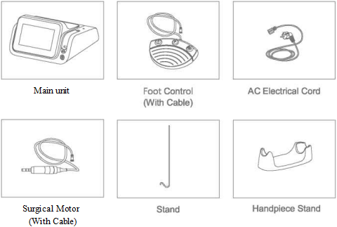

Stativ piesă de mână

Stativ
Motor chirurgical
(cu cablu)

Cablu electric de c.a.
Pedală de comandă

(cu cablu)
Unitate principală
37
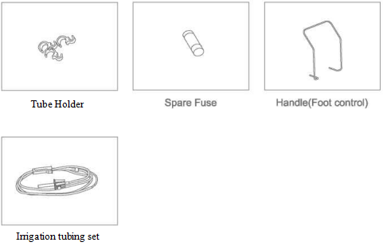

Mâner (pedală de comandă)

Siguranță fuzibilă de rezervă

Set tub de irigație

Suport tub

13. Descriere tehnică
Unitate principală
Model | C-Sailor Pro
Tensiune de alimentare | c.a. 110/220V
Frecvență | 50/60 Hz
Consum de curent electric | 140VA
Dimensiuni | L280xA230xÎ140mm

Motor chirurgical
Viteză maximă  36 | 40.000r/min
Cuplu maxim | 5.5 N.cm
Tensiune de intrare | c.c. 30V

Corpuri de iluminat (LED)
Tip de radiație | LED
Temperatură tipică a culorii | 4.000 - 6.000 K
Tensiune nominală a LED-ului | 3.4 V c.c.
Domeniu de tensiune al LED-ului | 3,3-3,6 V c.c.
Curent maxim LED | 150 mA
Notă
A nu se depăși limita superioară specificată de tensiune de 3,6 V c.c. de pe LED.
2. Destinația utilizării
- Produsul este destinat utilizării numai în stomatologie, pentru chirurgie pentru expunerea și disecția structurilor de țesut bucal sau în tratamente endodontice (de ex. spațiu periodontic, gingival, os, falcă, extracții și implanturi).
- Dispozitivul este destinat utilizării numai de către personal medical, tehnic și specializat, cu calificări și instruire adecvate.
3. Contraindicații
- Boli sistemice (cancer, boli cardiovasculare, boli severe ale sistemului sanguin, sistemului imunitar,...).
- Tratament curent și local cu anumite sisteme (terapie cu anticoagulante, chimioterapie, radioterapie, ...).
- Calitate slabă și cantitate mică osoasă.
05

4. Structură

4.1 Panou frontal
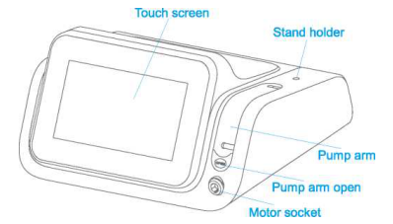

Braț pompă deschis

Braț pompă

Mufă motor

Suport stativ

Ecran tactil
06

4.2 Panou posterior
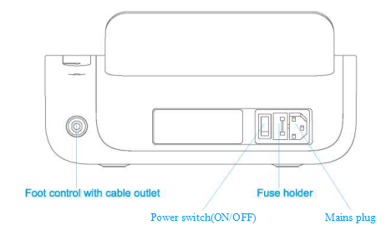

Suport siguranțe fuzibile

Ștecăr de alimentare din rețea

Întrerupător electric (pornire/oprire)

Pedală de comandă cu mufă de cablu
- Mediu de funcționare, condiții la transport și depozitare
  - Mediu de funcționare

AVERTISMENT
Condiții necorespunzătoare de funcționare.
Deprecierea siguranței electrice a dispozitivului.

Temperatură ambientală | +5 °C - +40 °C
Umiditate relativă | 20% - 80%RH
Presiunea aerului | 860 hPa - 1060 hPa

35

12.2 Condiții la transport și depozitare
Temperatură ambientală | -10°C-+55°C
Umiditate relativă | ≤93% RH
Presiunea aerului | 500 hPa- 1060 hPa

11. Servicii post-vânzări
11.1 Termeni și condiții de garanție
Producătorul oferă clientului final o garanție că produsul specificat în avizul de însoțire a mărfii funcționează corespunzător și nu prezintă defecte de materiale sau de fabricație.
Unitatea principală, pedala de comandă și motorul cu cablu au o garanție de 24 de luni de la data cumpărării produsului. Producătorul oferă înlocuirea gratuită sau servicii de reparare pentru reclamații rezonabile de defecte ale produsului la interiorul intervalelor de timp enumerate mai jos:
Sub rezerva următoarelor condiții:

Tastă neagră de viteză
- Alte reclamații de orice altă natură, în special cu privire la compensații, sunt excluse. În caz de neîndeplinire a obligațiilor și neglijență gravă sau intenționată, se va aplica numai în absența reglementărilor legale obligatorii contrare.
- Garanția nu acoperă de obicei becuri, sticlărie, piese din cauciuc și păstrarea culorii materialelor plastice.
34
- Reclamațiile în baza acestei garanții pot fi formulate cu trimiterea avizului de însoțire a mărfii aferent produsului către producător și originalul poate fi prezentat de utilizator.

11.2 Declinarea răspunderii
Producătorul nu va fi responsabil pentru accidente, avarierea aparatului sau vătămări corporale rezultate din:
- Reparații efectuate de personal neautorizat de către producător.
- Orice modificări, schimbări sau alterări ale produselor.
- Utilizarea de produse sau aparate fabricate de alți producători, care nu sunt incluse ca aprobate de producător.

Dop de protecție
- Întreținere sau reparații folosind alte piese sau componente decât cele specificate de către producător și altele decât în starea originală.
- Utilizarea aparatului altfel decât conform procedurilor de operare descrise în prezentul manual sau rezultate din nerespectarea măsurilor de precauție pentru siguranță și avertismentelor din prezentul manual.
- Condiții la locul de muncă sau condiții de mediu sau de instalare neconforme cu cele declarate în prezentul manual, cum ar fi surse de alimentare electrică necorespunzătoare.
- Incendii, cutremure, inundații, trăsnete, calamitați naturale sau orice alte cazuri fortuite.

4.3 Pedală de comandă

Tastă albastră pentru pompă

Mâner

Tastă de programe Portocalie

Tastă verde pentru direcția de rotație a motorului

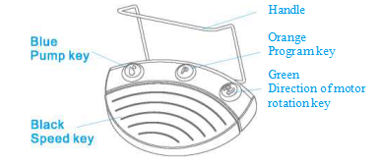

4.4 Motor chirurgical

Garnitură torică

Mâner motor
07
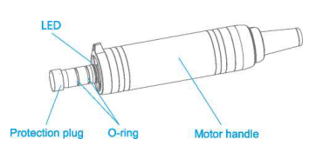
Notă
Motorul chirurgical cu cablu nu trebuie dezasamblat.
Motorul chirurgical cu cablu nu trebuie uns cu ulei.

5. Instalare
Notă
Piesele livrate nu sunt sterile (cu excepția setului tubului de irigație). Înainte de primul tratament pe pacienți, motorul chirurgical, cablul motorului și stativul trebuie reprocesate.
- Etape de reprocesare conform DIN EN ISO 17664.

5.1 Instalarea stativului
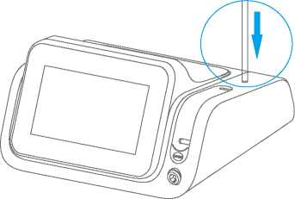

08

- Inserați stativul, acordați atenție poziționării.

5.2 Conectarea pedalei de comandă
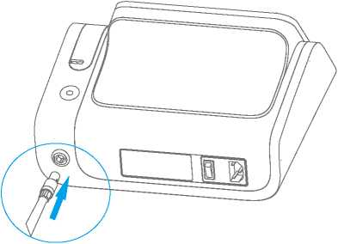
- Introduceți ștecărul pedalei de comandă în priza de la spatele aparatului. Asigurați-vă că săgețile de marcare de pe ștecăr și cele de pe priză sunt aliniate.
ATENȚIE
Defectarea dispozitivului din cauza sterilizării necorespunzătoare.
Deteriorarea dispozitivului steril.
► Fără sterilizare cu aer cald, fără sterilizare la rece cu substanțe chimice, fără sterilizare cu oxid de etilenă!
ATENȚIE
Deteriorarea produsului
Coroziune de contact
Scoateți imediat articolul sterilizat din autoclavă după sterilizare și uscare.
Notă
Utilizatorul este responsabil cu respectarea reglementărilor și condițiilor pentru sterilitate.
Recipientul de agent de răcire trebuie eliminat și tubul de irigație trebuie înlocuit după fiecare pacient
Dispozitivele medicale pentru care se acceptă sterilizarea rezistă la temperaturi de până la 136 °C

33
Piesele următoare pot fi sterilizate:
- Motor cu cablu
- Stativ
Automată cu previd fracționat de 3 ori:
- Cel puțin 3 minute la 134℃ -1 ℃/+ 4℃
- Timp de uscare: 20 min.
Notă
Lăsați articolele sterilizate să se răcească la temperatura camerei înainte de a le folosi din nou.

10.7 Depozitare
Respectați toate măsurile necesare pentru igienă la depozitarea de bunuri sterile. A se păstra ferite de praf și într-un loc uscat, cu identificare pe ambalaj. Evaluați durata de depozitare.
ATENȚIE
Dezinfectarea termică trebuie să includă cablurile de motor.
ATENȚIE
Atașați dopul de protecție pe motor.
Notă
Pentru detalii, consultați manualul de operare al mașinilor de dezinfectare termică.
- Pentru a preveni deteriorarea dispozitivului, asigurați-vă că este uscat la interior și la exterior după terminarea ciclului.
32
- Uscare
Notă
Setul tubului de irigație cu accesorii este numai de unică folosință și nu trebuie dezinfectat și sterilizat. Nu necesită uscare.
- Lăsați toate piesele dezinfectate și sterilizate să se usuce complet, expuse la aerul din încăpere, înainte de a le utiliza din nou.

- Ambalaj
Notă
Calitatea și utilizarea împachetării pentru sterilizare trebuie să fie conforme cu standardele aplicabile și adecvate pentru procedura de sterilizare!
- Sigilați stativul și cablul motorului într-o pungă de sterilizare.

- Sterilizare
Sterilizare la căldură umedă conform IS0 17665-1 într-un sterilizator cu abur (autoclavă)
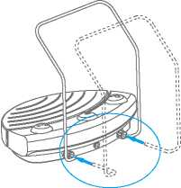
09
- Glisați mânerul în nișele desemnate și apoi strângeți piulițele cu mâna.
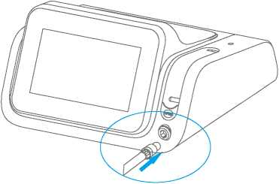
- Conectarea motorului chirurgical

- Introduceți ștecărul motorului chirurgical în priza din partea frontală a aparatului. Asigurați-vă că săgețile de marcare de pe ștecăr și cele de pe priză sunt aliniate.

- Atașarea piesei de mână drepte sau contra unghi
ATENȚIE
Deteriorare de la schimbarea pieselor de mână dreaptă și contra unghi în timpul funcționării. Uzură a clichetului pe piesa de mână dreaptă și contra unghi și motor. Ax motor dezechilibrat.
- Schimbați piesele de mână dreaptă și contra unghi numai când motorul nu este în funcțiune.
- Pot fi atașate toate piesele de mână drepte și contra unghi conforme cu ISO 3964.
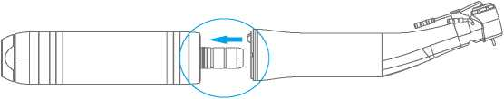
- Puneți piesa de mână pe motor, apăsați-o încet în motor rotind-o ușor pe direcția indicată de săgeată până ce se poate auzi blocându-se în poziție știftul de ghidare.
10
- Porniți piesa de mână pentru asigurarea că este atașată în siguranță la motor.
- Detașarea piesei de mână drepte sau contra unghi
ATENȚIE
Deteriorare de la schimbarea pieselor de mână dreaptă și contra unghi în timpul funcționării. Uzură a clichetului pe piesa de mână dreaptă și contra unghi și motor. Ax motor dezechilibrat.
- Schimbați piesele de mână dreaptă și contra unghi numai când motorul nu este în funcțiune

- Trageți setul tubului de irigație și scoateți-l de pe piesa de mână dreaptă sau contra unghi.
- Răsuciți ușor piesa de mână dreaptă sau contra unghi pentru a o scoate.

10. Curățare, dezinfectare și sterilizare
Notă
Etapele de reprocesare pentru piesele de mână dreaptă și contra unghi sunt descrise în instrucțiunile de utilizare aferente.

10.1 Curățare

Folosiți o cârpă de unică folosință umezită și ștergeți toate suprafețele vizibile ale aparatului, stativului, pedalei de comandă și cablurile de legătură.

10.2 Dezinfectare
ATENȚIE
După fiecare tratament pe un pacient, este posibil ca suprafețele din apropierea pacientului să se fi contaminat prin contact sau aerosoli. Trebuie dezinfectate. Toate măsurile de dezinfectare trebuie efectuate prin dezinfectare prin ștergere.
31
- Folosiți o cârpă de unică folosință moale și dezinfectant aprobat pentru dezinfectare prin ștergerea tuturor suprafețelor vizibile ale aparatului, stativului, pedalei de comandă și cablurile de legătură. Asigurați-vă că ați udat toate suprafețele.

10.3 Dezinfectare termică
Motorul chirurgical poate fi curățat și dezinfectat într-o mașină de dezinfectare termică
Notă
Calitatea și utilizarea împachetării pentru sterilizare trebuie să fie conforme cu standardele aplicabile și adecvate pentru procedura de sterilizare!
- Sigilați stativul și cablul motorului într-o pungă de sterilizare.
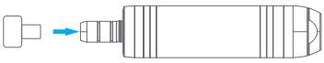
Lipsă lumină pe piesa de mână dreaptă sau contra unghi. | Nu este aprinsă lumina. | Aprindeți lumina
Lipsă lumină pe piesa de mână dreaptă sau contra unghi. | Piesa de mână dreaptă sau contra unghi este atașată necorespunzător. | Atașați piesa de mână dreaptă sau contra unghi până ce se blochează cu un clic.
Lipsă lumină pe piesa de mână dreaptă sau contra unghi. | LED defect. | Înlocuiți LED-ul.
Lipsă lumină pe piesa de mână dreaptă sau contra unghi. | Orientare incorectă a  LED-ului. | Schimbați direcția pentru reinstalare
Lipsă lumină pe piesa de mână dreaptă sau contra unghi. | Piesa de mână nu este adecvată - trebuie să fie dreaptă și contra unghi. | Folosiți o piesă de mână adecvată - trebuie să fie dreaptă și contra unghi.
Cuplu insuficient.  30 | Raportul de transmisie este setat incorect. | Setați raportul de transmisie al angrenajului corelat la piesa de mână.
Cuplu insuficient.  30 | Rezistența piesei de mână este prea mare. | Recalibrați.
Cuplu insuficient.  30 | Rezistența piesei de mână este prea mare. | Schimbați piesa de mână.
Supraîncălzire. | Supraîncălzire de la utilizare prelungită la sarcină mare. | Lăsați-l să se răcească înainte de utilizare.
Prea repede sau prea încet. | Raportul de transmisie este setat incorect. | Setați raportul de transmisie al angrenajului corelat la piesa de mână.
Prea repede sau prea încet. | Necesită calibrare. | Recalibrați.
E0 | Nu este conectat motorul. | Conectați motorul.
E1 | Atingeți cuplul prescris. | Eliberați pedala pentru reducerea cuplului sau măriți valoarea prescrisă de cuplu.
E2 | Calibrare eșuată. | Verificați dacă piesa contra unghi nu este sub sarcină în timpul procedurii de calibrare. Dacă nu, degajați sarcina și recalibrați. Dacă este, înlocuiți sau lubrifiați, reparați etc.

9. Eliminarea dispozitivelor medicale
Apelați la distribuitorul de la care ați cumpărat dispozitivelor pentru informații
despre eliminarea deșeurilor.
- Conectarea setului tubului de irigație
ATENȚIE
În funcțiune, braț pompă deschis.
Risc de vătămare corporală.
- Opriți dispozitivul înainte de a deschide brațul pompei.
ATENȚIE
Pericol de răsturnare din cauză că recipientele de agent de răcire sunt prea grele.
Defecțiuni.
- Folosiți numai recipiente de agent de răcire cu un volum maxim de 1,5 litri.
- Verificați stabilitatea.
Notă
Setul tubului de irigație trebuie înlocuit după fiecare aplicare.
Notă
Verificați integritatea setului tubului de irigație înainte de utilizare. Dacă produsul sau ambalajul este deteriorat, eliminați produsul.
11
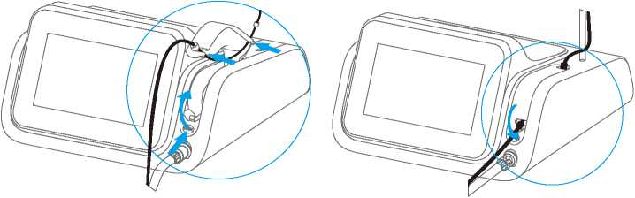
- Deschideți brațul pompei;

- Montați tubul de irigație pe direcția din grafic;
Notă
Urmați aceeași secvență la scoaterea tubului de irigație.
- Închideți brațul pompei.

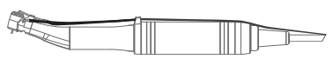
- Pozați setul tubului de irigație de la aparat de-a lungul cablului motorului (cleme) și conectați-l la piesa de mână dreaptă sau contra unghi. Puneți setul tubului de irigație în inelul de susținere livrat în acest sens.
- Poziționați tubul de irigație întins, fără bucle sau răsuciri, pe exteriorul cablului motorului și atașați-l la intervale regulate folosind clemele incluse.
Notă
Asigurați-vă că ați pus tubul de irigație corect în pompă ca să nu fie prins sau pișcat de închizătoare. Pozați tot tubul netensionat.
12

5.7 Racord electric
ATENȚIE
Cablul electric deteriorat/absența conductorului de protecție.
Șocuri electrice.
- Verificați cablul electric înainte de utilizare. Priza de curent trebuie să fie cu contact de protecție și să întrunească reglementările naționale aferente.
Notă
Conductorul de protecție prin legătură la pământ este folosit ca împământare funcțională (FE) și nu legătură de protecție la pământ (PE).
- Conectați mai întâi cablul electric de alimentare din rețea la fișa de alimentare a dispozitivului și apoi celălalt capăt al cablului de alimentare la priza de curent din rețeaua electrică.

8. Depanare
Notă
Dacă nu puteți localiza sau elimina defecțiunile folosind ghidul de depanare, trebuie chemat un tehnician instruit de producător care să elimine problema.

Defecțiune | Cauză | Remediere
Dispozitivul nu funcționează. | Aparatul nu este pornit. | Porniți aparatul din întrerupătorul principal de la spate
Dispozitivul nu funcționează. | Niciunul dintre capetele cablului electric nu este cuplat. | Cuplați cablul de alimentare electrică.  29
Dispozitivul nu funcționează. | Siguranță fuzibilă arsă. | Înlocuiți siguranța fuzibilă.
Nu merge motorul. | Este desprins racordul pedalei de comandă. | Verificați racordul.
Nu merge motorul. | Este desprins racordul motorului. | Verificați racordul.
Nu merge motorul. | Suprasarcină. | Verificați să nu fie blocată piesa de mână.
Nu merge motorul. | Este selectată funcția de clătire. | Selectați alt program.
Lipsă agent de răcire în piesa de mână. | Nu ați selectat niciun debit al agentului de răcire. Pompa este oprită. | Debit preselectat de agent de răcire.
Lipsă agent de răcire în piesa de mână. | Clema tubului de irigație este închisă. | Deschideți clema tubului de irigație.
Lipsă agent de răcire în piesa de mână. | Brațul pompei nu este închis. | Verificați și închideți brațul pompei.
Lipsă agent de răcire în piesa de mână. | Tubul de irigație este răsucit. | Verificați tubul de irigație.
Debit insuficient de agent de răcire în instrument. | Duzele de pulverizare au cruste sau sunt murdare. | Curățați duzele de pulverizare cu un ac de curățat duze sau reprocesați piesa.
Motorul scoate zgomote ca de râșniță sau nu merge lin. | Motorul nu este conectat sau înșurubat corect. | Verificați toate racordurile și cuplajele dacă sunt așezate ferm.
Lampa cu LED este slabă. | Tensiunea de pe aparat este mai mică. | Măriți tensiunea pe unitate până la obținerea intensității luminoase dorite.
7.3 Înlocuirea garniturilor torice

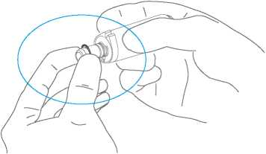

- Presați garnitura torică între degete ca să formeze o buclă;
- Împingeți garnitura torică în față și scoateți-o;
- Inserați noile garnituri torice în șanțuri.
28

ATENȚIE
Vaselină, uleiuri sau alte unsori.
Poate produce defecțiuni.
- Nu folosiți vaselină, uleiuri sau alte unsori pe acest dispozitiv medical.
Notă
- La vibrații între instrument și motor, înlocuiți cele 2 garnituri torice.

6. Operare
6.1 Pregătire
6.1.1 Pornirea dispozitivului
- Porniți dispozitivul. Dispozitivul efectuează o autotestare.
Notă
Dacă aparatul nu este monitorizat, opriți-l din motive de siguranță și economie a consumului de energie.

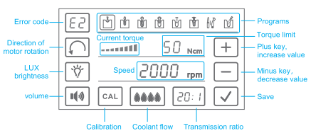
6.1.2 ecran tactil

Viteză

Cuplu curent

Calibrare Debit agent de răcire Raport de transmisie

Cod de eroare

Direcția de rotație a motorului

Luminozitate LUX

volum

Programe

Limită de cuplu

Tastă plus, măriți valori

Tastă minus, reduceți valori

Salvare
13
  - Program
Programele obișnuite sunt afișate sub formă de pictograme, există 8 programe.
Vizualizarea activității reprezintă o cale ușoară de verificat dacă activitatea setată pe dispozitiv este aceeași cu cea a programului curent de tratament. Se poate preveni astfel în mare operarea necorespunzătoare.

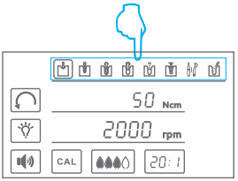
    - Selectați programele

- Selectați programul atingând ecranul.
- Programele pot fi selectate în timpul tratamentului folosind butonul de programe de pe pedala de comandă. După ultimul program urmează iar primul program.
    - Descrierea programului
14
Pictogramă | Activitate | Descriere
 | Marcare | Folosiți o freză mică rotundă pentru a crea o crestătură în os
 | Forare cu pilot | Orientare inițială a frezei de os
 | Forare după șablon | Pregătire la mărimea și adâncimea necesare
 | Tăiere filet | Creați filete în os pentru corelare la implant
 | Plasarea implanturilor | Introduceți implantul dentar în mandibulă
 | Instalarea capacului de închidere | Înșurubați capacul de vindecare pe implantul dentar
 | Utilizare liberă | Setați diferiți parametri  În plus față de procedura de implantare, se poate utiliza ca tratament stomatologic, cum ar fi chirurgical sau lustruire
 | Funcție de clătire | Alimentați lichid și pentru aprinderea luminii pe piesa de mână. Motorul nu este activat.
- Înlocuirea LED-ului

ATENȚIE

Pericol creat de becul fierbinte.

Pericol de arsuri.
- Nu atingeți becul după ce a fost folosit. Lăsați lampa să se răcească.
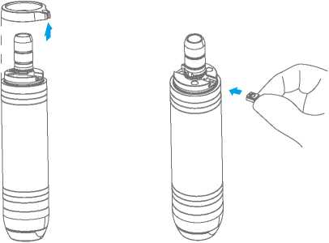
27

- Trageți și scoateți inelul de retenție răsucind ușor;
- Împingeți lampa cu LED veche afară din montură cu unghia și scoateți-o;
- Introduceți lampa cu LED nouă în nișă astfel încât suprafața de contact să corespundă cu a monturii. Glisați lampa în montură. Puneți inelul de retenție pe motor și trageți în sus:
- Puneți inelul de retenție răsucind ușor.

Notă

Lampa cu LED este un element semiconductor și trebuie utilizată numai cu curent continuu. Lampa trebuie introdusă cu polii orientați corect ca să funcționeze corespunzător.

Cazul 1: Lampa cu LED emite o lumină slabă
- Măriți tensiunea pe unitate până la obținerea intensității luminoase dorite.

Cazul 2: Lampa cu LED este roșie sau stinsă
- Inserați lampa cu LED după rotirea ei la 180° în jurul axei.

7. Întreținerea dispozitivelor medicale

7.1 Înlocuirea siguranței fuzibile

Notă

Dacă unitatea principală nu funcționează, verificați siguranțele fuzibile (Cutia de siguranțe fuzibile este la spatele unității principale).
- Pentru acces la siguranța fuzibilă, folosiți un instrument ascuțit ca să apăsați închizătoarea cu clichet și sertarul se va deschide sub acțiunea arcului.
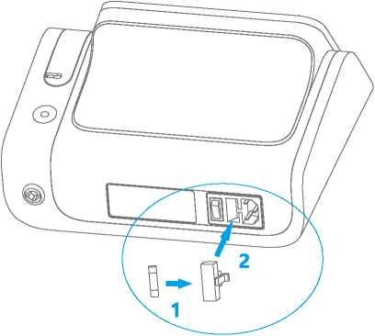
26

Valori nominale siguranțe fuzibile
230V | F3AL 250V

6.2.3 Setări din fabrică

Au fost setate din fabrică valorile implicite pentru parametri, viteze, cupluri, rapoarte de transmisie și debitul agentului de răcire pentru fiecare activitate, în funcție de aplicare. Parametrii pot fi modificați numai la interiorul unui domeniu rezonabil pentru o activitate specifică.
Tabelul de mai jos enumeră domeniile valorilor și setările din fabrică.

Pictogramă | Activitate | Viteză [rpm] | Cuplu  [Ncm] | Raport de transmisie | Debit agent de răcire
 | Marcare | 200-2500  500(D) | 5-20  10(D) | 16:1,20:1,  64:1,20:1 (D) | 0-4  2(D)
 | Forare cu pilot | 200-2500  500(D) | 5-20  10(D) | 16:1,20:1,  64:1,20:1 (D) | 0-4  2(D)  15
 | Forare după șablon | 200-2500  500(D) | 5-20  10(D) | 16:1,20:1,  64:1,20:1 (D) | 0-4  2(D)
 | Tăiere filet | 20-100  50(D) | 5-80  25(D) | 16:1,20:1,  64:1,20:1 (D) | 0-4  2(D)
 | Plasarea implanturilor | 20-100  50(D) | 5-80  25(D) | 16:1,20:1,  64:1,20:1 (D) | 0-4  0(D)
 | Instalarea capacului de închidere | 20-100  50(D) | 5-15  10(D) | 16:1,20:1,  64:1,20:1(D) | 0-4  0(D)
 | Utilizare liberă | 15-40000 | 5-80 | 1:11:5,4:1,10:1,  16:1,20:1,64:1 | 0-4
 | Funcție de clătire | - | — | — | 1-4

（D)=setări din fabrică (setări implicite)

Notă
Domeniul de viteze și cupluri care poate fi modificat depinde de raportul de transmisie al piesei de mână;
- Indicațiile enumerate sunt numai cu titlu de exemplu. Pentru a preveni riscurile, este esențial să respectați recomandările producătorului privind implanturile, piesele de mână și instrumentele.

  - Setare
6.3.1 Următoarele setări pot fi realizate sau afișate
• Direcție de rotație a motorului
• Luminozitate LUX
•Volum
6.3.2 Schimbați direcția de rotație a motorului
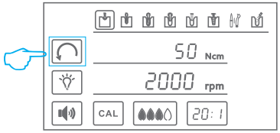
16
- Atingeți pictograma cu săgeată și motorul poate comuta între mers înainte și mers înapoi;
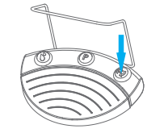

- Direcția de rotație a motorului poate fi schimbată în timpul tratamentului folosind butonul pentru direcția de rotație a motorului de pe pedala de comandă. Direcția de rotație a motorului modificată este afișată pe ecran;
- Din motive de siguranță, funcționarea pe direcție în sens contrar acelor de ceas nu este salvată.

6.7 Calibrare
Calibrarea compensează automat deviațiile de cuplu ale motorului care pot fi cauzate, de ex., de procese de îmbătrânire. La atașarea piesei de mână, aparatul detectează dacă piesa de mână merge încet sau este defectă. Calibrarea oferă astfel un cuplu de mai mare acuratețe pe piesa de mână contra unghi.

Notă
Trebuie atașată piesa de mână pentru calibrare.
Calibrarea trebuie efectuată numai cu un raport de transmisie al piesei contra unghi de 20:1.
- Calibrarea nu trebuie efectuată cu alte rapoarte de transmisie.
- Calibrarea trebuie repetată la fiecare înlocuire a piesei de mână.
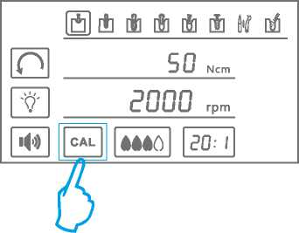
25
- Țineți apăsată pictograma cu săgeată până ce pictograma devine intermitentă;
- Pornește motorul și procedura de calibrare este executată automat;
- După finalizarea calibrării, reintră în starea de standby. Dacă eșuează calibrarea, este afișat un cod de eroare. A se vedea „8. Depanare” pentru codurile de eroare și soluțiile aferente.

ATENȚIE
Motorul va funcționa automat la calibrare, fără apăsarea pedalei.
- Nu atingeți piesele rotative pentru că există pericolul de vătămare corporală.

6.6 Setări din fabrică
„Setările din fabrică” pot fi folosite pentru resetarea aparatului la starea în care era la livrare.
- Toate programele și setările dispozitivului sunt resetate la valorile implicite.

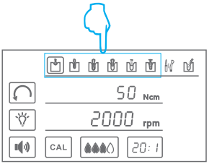
24

- Țineți apăsată pictograma programului care trebuie resetat până la aprinderea intermitentă a pictogramei și avertizorul sonor va emite bipuri de două ori pentru a indica finalizarea resetării.

6.3.3 Setați luminozitatea LUX
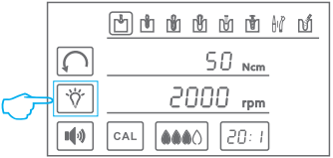
- Luminozitatea LUX determină luminozitatea LED-urilor de pe piesa de mână. Poate fi setată în 3 trepte, de la oprit până la luminozitate maximă.
17
- Atingeți pictograma cu săgeată pentru modificarea luminozității LUX.
- Valorile modificate sunt salvate automat și sunt apoi disponibile la următoarea utilizare.

6.3.4 Setați volumul
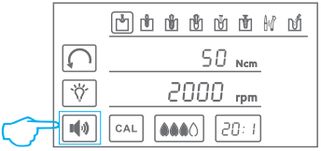

- Volumul determină volumul semnalelor sonore. Volumul poate fi setat în 4 trepte de la silențios la volum maxim.
- Atingeți pictograma cu săgeată pentru modificarea volumului.
- Valorile modificate sunt salvate automat și sunt apoi disponibile la următoarea utilizare.

6.4 Modificarea valorilor implicite
6.4.1 Următoarele valori implicite pot fi modificate la interiorul domeniului specificat
• Viteză maximă
• Limită de cuplu
• Debitul agentului de răcire
• Raport de transmisie
Notă
Poate fi modificată valoarea fiecărui program, selectați programul corespunzător și apoi modificați valoarea.
18
6.4.2 Setați viteza maximă
- Atingeți săgeata până ce valoarea de viteză devine intermitentă. În același timp, apare tasta de reglare în partea dreaptă a ecranului.
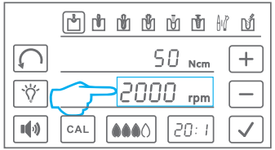

- Apăsați simultan tastele de plus și minus pentru a modifica setarea selectată.
- Apăsați tasta „ √ ” pentru salvarea valorii.

Notă
Pentru reglarea sau setarea parametrilor motorului, a se vedea „6.3 Setare” și „6.4 Modificarea valorilor implicite”.

6.5.3 Funcție de clătire

Funcția de clătire servește la alimentarea lichidului și pornirea iluminării pe piesa de mână.
- Motorul nu este activat pe parcursul acestui proces.
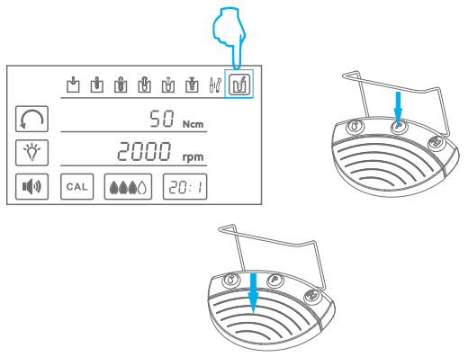
23
- Atingeți afișajul agentului de răcire până la setarea ratei de alimentare dorite;
- Atingeți ecranul pentru selectarea programului de clătire, programul poate fi selectat din butonul de programe de pe pedala de comandă;
- Apăsați pedala, agentul de răcire este alimentat la debitul setat;
- Cu motorul în funcțiune, LED-urile se aprind conform luminozității setate;
- Eliberați pedala. Se oprește debitul de agent de răcire.

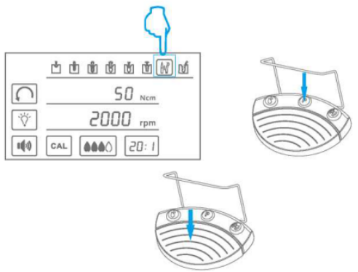
6.5.2 Utilizare liberă

22
Notă
Utilizatorul poate adăuga alte programe pentru utilizare liberă. În plus față de procedura de implantare, se poate utiliza ca tratament stomatologic, cum ar fi chirurgical sau lustruire.

În activitatea „Utilizare liberă” puteți seta toate valorile disponibile.
- Atingeți ecranul pentru selectarea programului de utilizare liberă. Programul poate fi selectat și din butonul de programe de pe pedala de comandă;
- Selectați direcția de rotație a motorului;
- Apăsați pedala. Motorul funcționează conform direcției setate;
- Viteza motorului depinde de apăsarea aplicată pe pedală. Când pedala este împinsă până la capăt, motorul se va roti la viteza maximă setată;
- Când motorul atinge limita de cuplu programată, se va opri automat;
- Când merge motorul, agentul de răcire este alimentat la debitul setat;
- Cu motorul în funcțiune, LED-urile se aprind conform luminozității setate;
- Eliberați pedala. Motorul și debitul de agent de răcire se opresc, LED-urile se sting.

6.4.3 Setați limita de cuplu
Notă
Dispozitivul reduce puterea pentru a preveni depășirea setării de cuplu maxim. Poate duce la calarea motorului dacă se blochează piesa de mână rotativă.
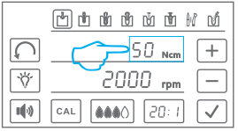
19
- Atingeți săgeata până ce valoarea de cuplu devine intermitentă. În același timp, apare tasta de reglare în partea dreaptă a ecranului.
- Apăsați simultan tastele de plus și minus pentru a modifica setarea selectată.
- Apăsați tasta pentru salvarea valorii.
6.4.4 Setați debitul de agent de răcire
ATENȚIE
Agent de răcire dozat incorect.
Leziuni ale țesuturilor.
- De reținut instrucțiunile de utilizare ale instrumentului accesoriu.
- Setați debitul de agent de răcire destul de mare.

Debitul agentului de răcire poate fi setat la 4 niveluri sau oprit

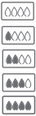 | Dezactivat
 | 60 ml/min
 | 85 ml/min
 | 110 ml/min
 | 135 ml/min
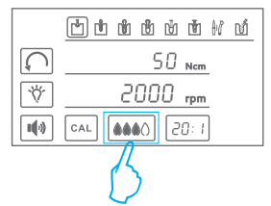
- Atingeți afișajul agentului de răcire până la setarea ratei de alimentare dorite;
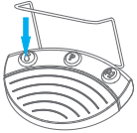
20
- Debitul agentului de răcire poate fi setat în timpul tratamentului folosind butonul de pompă de pe pedala de comandă;
- Valoarea modificată este afișată pe ecran.

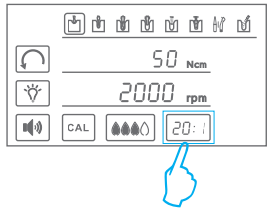
- Setați raportul de transmisie

- Atingeți afișajul raportului de transmisie pentru a seta valoarea dorită.
- Valorile modificate sunt salvate automat și sunt apoi disponibile la următoarea utilizare.

6.5 Operare
6.5.1 Programe chirurgicale
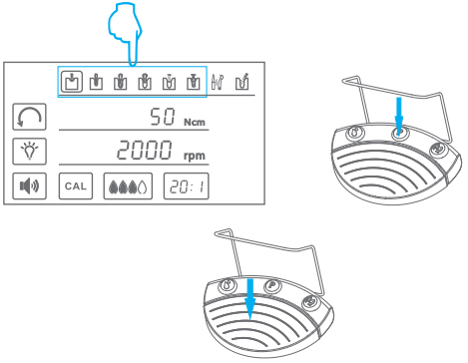
21

- Atingeți ecranul pentru selectarea programului dorit. Programul poate fi selectat din butonul de programe de pe pedala de comandă;
- Selectați direcția de rotație a motorului;
- Apăsați pedala. Motorul funcționează conform direcției setate;
- Viteza motorului depinde de apăsarea aplicată pe pedală. Când pedala este împinsă până la capăt, motorul se va roti la viteza maximă setată;
- Când motorul atinge limita de cuplu programată, se va opri automat.
- Când merge motorul, agentul de răcire este alimentat la debitul setat;
- Cu motorul în funcțiune, LED-urile se aprind conform luminozității setate;
- Eliberați pedala. Motorul și debitul de agent de răcire se opresc, LED-urile se sting.

Notă
Pentru reglarea sau setarea parametrilor motorului, a se vedea „6.3 Setare” și
„6.4 Modificarea valorilor implicite”.

